长江师范学院英语专业
第二学士学位面试录取工作实施办法

为落实《教育部办公厅关于在普通高校继续开展第二学士学位教育的通知》（教高厅函〔2020〕9号）精神，结合《长江师范学院2026年第二学士学位招生简章》要求，特制定外国语学院英语专业（师范）第二学士学位面试录取工作实施办法。
一、2026年外语学院第二学士学位招生面试工作小组
组 长：李雪顺 陈柏材
副组长：张玉波 蒋朝霞
成 员：严浩 向俊 游伟（考务）
二、面试办法
（一）面试内容
专业水平：英语语音、口语能力、综合英语能力
（二）面试对象：通过资格审核的考生。
（三）面试地点：钩深楼508会议室。
（四）面试时间：2026年6月22日10:00-12:00 （如有变动，另行通知）
（五）面试程序
（1）身份确认（身份证）
（2）自我介绍（英文）
（3）短文朗诵（英文）
（4）回答问题（英文）
三、拟录取工作
（一）我院将根据招生计划、面试成绩、思想政治表现、身心健康状况等择优确定拟录取名单。
（二）未经面试的考生一律不得录取。
（三）如出现以下情况之一者，则视为面试不合格：
1.英语面试总成绩低于60分（不含60分）；
2.报名、面试过程中弄虚作假，违反考试纪律；
3.思想政治素质、心理素质和品德考核不合格；
4.未达到面试提出的合格要求。
（四）录取总成绩计算办法
英语面试满分为100分，专家组成员根据考生的英语水平综合评分。
（五）公示
面试结果由学校统一公示、公布。
四、相关费用
参加我院2026年第二学士学位招生面试的考生无须交费。
五、面试环节的工作要求
面试当天请提前达到指定地点，由考务人员提前5分钟分发放面试材料。
（一）面试组成员考前集中强化培训、明确规定、提前统一打分标准。
（二）按照报名顺序依次参加面试。
（三）面试结束后，当场汇总分数，并确定录取名单报送招生就业处。
六、诚信应考
开始前向考生公布《面试考生告知书》（附件1）和《面试诚信承诺书》（附件2），并请考生实名加入外国语学院2026年第二学位招生QQ群：662134112，或扫码添加。

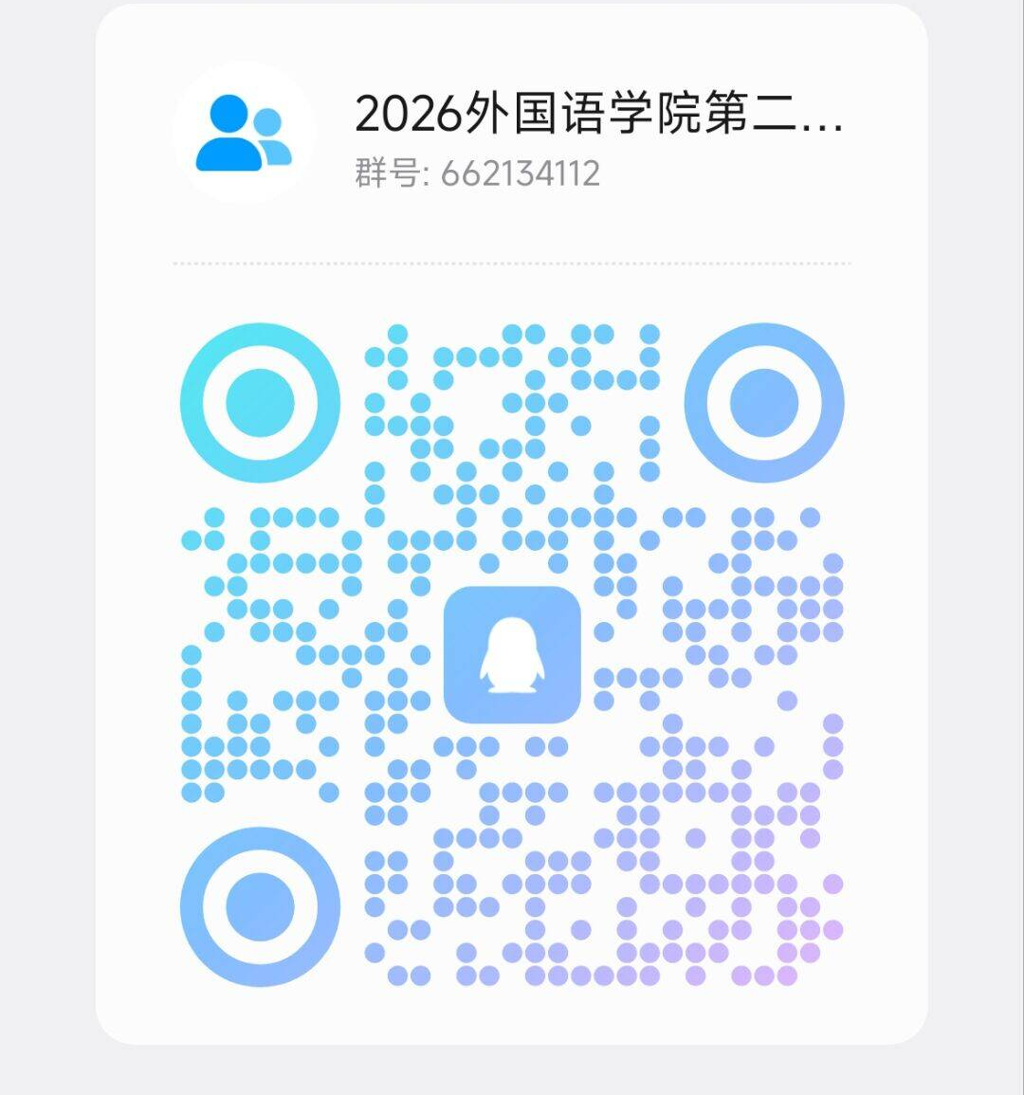
外国语学院2026年第二学位招生群
七、其他
外国语学院第二学士学位招生面试工作接受学校纪检监察室及招生就业处监督检查，确保录取工作政策透明、程序规范、操作公开、监督有力，切实维护考生的合法权益。
学校招生监督电话：023—72792155（学校纪检监察室）。
学院咨询电话：023-72793228。

附件：外国语学院第二学位面试评分表

长江师范学院外国语学院
2026年6月9日
附件
外国语学院第二学位面试评分表
项目 | 评议内容 | 分数范围 | 分数
发音  25% | 发音标准，抑扬顿挫，表达流畅，几乎不受母语影响 | 20-25分
发音  25% | 尽管有些读音错误，并且有受母语影响的迹象，但比较容易听懂，且抑扬顿挫，表达较流畅 | 15-20分
发音  25% | 由于发音受母语影响使某些词不易听懂，有一些读音错误，受母语影响严重 | 10-15分
发音  25% | 面试人员的发音很难听懂。经常出现读音错误，受母语影响明显，语调不对且断断续续，给听者造成麻烦 | 0-10分
准确性  25% | 几乎无语法错误，用词准确，表达清晰 | 20-25分
准确性  25% | 尽管有错误，但基本上能把意思表达清楚。所采用的句子结构规范，但处理复杂句子的结构比较困难。对熟悉的话题语汇较充分，但表达有欠缺 | 15-20分
准确性  25% | 有的意思表达不清。所采用的句子结构多为基本句式且有语法及用词错误，对熟悉的话题有一定描述能力 | 10-15分
准确性  25% | 表达令人费解，基本句子结构出现错误，缺乏用于交流的词汇 | 0-10分
流利程度  25% | 语言流利，无明显停顿，能熟练运用长短句 | 20-25分
流利程度  25% | 偶尔有停顿，表达较流利，能组织语言，用较长的句子表达意思，但有些句子不够完整 | 15-20分
流利程度  25% | 尽管有停顿但基本流利，句子比较短，基本能够表达 | 10-15分
流利程度  25% | 经常中断且间隔较长，无法清晰表达 | 0-10分
交流能力  25% | 思维清晰，反应迅速，能够准确切入主题 | 20-25分
交流能力  25% | 思维较清晰，偶尔需要在考官提示下表达，回答考官所提问题时较迅速 | 15-20分
交流能力  25% | 思维不清此，有时需要依靠考官的提示完成表达，不能很快回答考官所提问题 | 10-15分
交流能力  25% | 思维混乱，需要经常依靠考官的提示才能完成表达，对考官的提问反应慢，甚至没有反应 | 0-10分
合计

